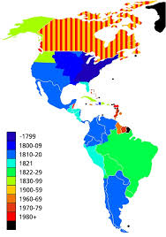
EVALUACIÓN TIKET DE SALIDA SEMANA N° 13
ASIGNATURA: Historia, Geografía y Ciencias Sociales
NOMBRE ESTUDIANTE: ______________________________________________________
CURSO: 6° año LETRA: ____ FECHA: _______________
OBJETIVO DE APRENDIZAJE: OA 1 – OA 2 : “Conocer las causas que explican el proceso de independencia americano, su carácter continental y simultaneo, y la relación que tiene la independencia de Chile con las otras colonias americanas”
Actividad: responde el ticket de salida de la clase N° 13
TICKET DE SALIDA N° 13
1.- ¿Cuáles fueron algunas de las causas del proceso de independencia en América?
a) La invasión de Napoleón b) Las ideas ilustradas
d) La independencia de Estados Unidos. d) todas

2)¿Cuál fue el primer país en Independizarse de las colonias Europeas en América?
a) Méjico b) Estados Unidos c) Chile d) Perú

3) Los Libertadores de América fueron los hombres que lucharon por conquistar la independencia de los países americanos, a los que hoy día se los considera "Padres de la patria”. Entre los más destacados se encuentran:
a) ________________________________________________
b)_______________________________________________________

